수퍼 냉설비 원격관제서비스 계약서

주식회사 에스앤아이엣스퍼트 (이하”파트너”라 한다)과 주식회사 지에스리테일 (이하“회사”라 한다)은 “회사”의GS THE FRESH (이하 ”GS수퍼”라 한다) 점포의 냉설비 원격 관제 서비스(이하 “서비스”라 한다) 제공과 관련하여 다음과 같이 서비스 제공 계약을 체결한다.

제1장 총 칙

제1조 (목 적)
본 계약은 “회사”가 “파트너”로 부터 “회사”의 GS수퍼 내의 서비스를 제공 받음에 있어 상호간의 원활한 운영을 위한 적절한 원칙을 정하고 그에 따른 각각의 권리와 의무 등 제반 사항을 정하는데 그 목적이 있다.

제2조 (서비스의 범위)
“파트너”는 원격관제 서비스 대상점에 대하여 모니터링 서비스를 제공하며 제공하는 서비스의 상세범위는 별첨1. 원격관제서비스 계약 부속서(이하 “부속서”라 한다)로 하고 서비스대상점은 매월 서비스요금을 청구하는 자료에 의한다.

제3조 (서비스 제공 시기)
“파트너”가 “회사”에게 제공하는 서비스의 최초 제공 일은 “원격관제시스템”의 개시일인 2018년 03월 20일 (서비스 최초 제공일)로 한다

제4조 (계약 기간)
- 본 계약은 2022년 01월 01일부터 2022년12월 31일 까지 한다.
- 이 건 계약은 본 계약 만료 30일 전까지 본 계약의 갱신 거절 또는 조건변경의 의사가 서면으로 상대방에게 도달되지 않는 한, 종전과
동일한 조건으로 1년간씩 자동 연장되는 것으로 본다.
- 전항에 따라 자동적으로 연장 또는 갱신되는 경우 연장기간에 대한 서비스 요금은 물가상승률 등과 같은 지수와 경제지표의 변화, 자재비 상승 등을 고려하여 상호합의하여야 한다.

제5조 (계약의 변경 및 통지방법)
- 계약의 변경
“회사” 또는 “파트너”에게 부득이하게 계약을 변경 하여야 할 객관적인 사유가 발생 할 경우에는 계약 만료전이라도 쌍방간 서면합의 하에 계약의 일부 또는 전부를 변경 할 수 있다.
- 통지방법
본 계약관련 “회사”와 “파트너”간의 모든 통지는 서면으로 하고 별도의 명시가 없는 한 상대방에게 도달 시 그 효력이 발생한다.

제6조 (“회사”의 협조사항)
“회사”는 “파트너”의 서비스 제공을 위하여 “파트너”에게 다음의 사항을 협조하여야 한다.
- “회사”는 문제 발생 시 “파트너”의 출입에 적극 협조하여야 한다.
- “회사”는 “파트너”의 서비스 제공을 위한 “원격관제설비” 상용전원을 원격관제 시스템 박스 설치 개소까지 공급한다.
- “회사”는 “원격관제 대상설비(쇼케이스, 저장고, 콤프레셔)의 경보 발생 시 그 원인의 해결에 대해 적극적으로 협조하여야 한다.
- “회사”는 레이아웃 변경 시 D-7일 이전에 “파트너” 담당자에게 통보하여 H/W망 손실, “원격관제” 장애 예방에 적극적으로 협조하여야 한다.

제7조 (감독 권한과 책임)
“파트너”는 본 계약과 관련하여 제반 업무의 수행에 대한 감독 및 관리에 대한 권한과 책임을 가진다.

제8조 (비밀 유지)
- 본 계약과 관련하여 상호간에 전달된 모든 정보는 비밀로 유지되어야 하고, 본 계약의 목적에만 사용 국한되며, 외부 또는 제3자에게 공개, 유출하거나 누설 할 수 없다. 본 조의 비밀유지 의무는 본 계약의 종료 이후에도 존속하며 해당정보는 “회사”와 “파트너”의 문서상 합의에 의해서만 외부에 공개할 수 있다.
- 일방이 비밀로 유지되어야 할 정보를 외부 또는 제 3자에게 공개, 유출 누설하여 상대방에게 손해가 발생한 경우에는 일방은 이로 인해 발생한 상대방의 손해를 배상할 책임이 있다.

제9조 (불가항력)
“파트너”는 전쟁, 소요, 법령의 변경, 천재지변, 사용자 부주의에 의한 장비파손, 분실 등 “파트너”가 합리적으로 통제할 수 없는 사정(이하 ”불가항력”이라 한다)으로 인하여 본 계약서상 서비스의 전부 또는 일부를 이행할 수 없게 된 경우에는 이를 “회사”에게 즉시 통지하고 불가항력이 소멸되는 즉시 동 서비스를 지속 할 수 있도록 최선의 노력을 다한다.

제10조 (명시되지 아니한 사항의 적용)
본 계약서에 명시되지 아니한 사항은 관련법령 및 상관례를 감안하여 상호 합의하에 정한다.

제2장 상호의무

제11조 (“파트너”의 책임과 의무)
“파트너”는 “GS수퍼” 내 원격관제설비의 원활한 운영을 위하여 별첨1. “원격관제
서비스 계약 부속서” 에서 정의한 서비스 요금에 근거하여 운영을 실시한다

제12조 (“회사”의 책임과 의무)
“회사”는 “파트너”의 원격관제 서비스 제공과 관련하여 다음 각 호의 사항을 이행할 의무를 가진다.
- “회사”는 제2조 “서비스의 범위”내의 원격관제 서비스에 대해서는 “파트너”의 서비스를 이용하여야 한다.
- “회사”는 원격관제설비의 원활한 운영을 위하여 “파트너”가 합리적으로 정하는 제반 운영조건과 절차를 준수하는데 협조한다.

제3장 원격관제의 운영

제13조 (원격관제시설의 운영)
- “파트너”는 원격관제설비, 통신설비 및 운영 소프트웨어를 이용하여 원격관제 서비스를 제공한다.
- “파트너”는 재난으로부터 기기보호, 기기사용의 효율 제고 또는 정상적인 가동을 보장하기 위한 예방 정비 등을 목적으로 “파트너”는 “회사”와 합의하여 원격관제시설의 사용을 제한 할 수 있다.
- “회사”는 서비스 제공을 원활히 수행키 위해 “파트너”의 직원 또는 “파트너”가 정한 제 3자의 유지보수 업체 인력의 단말장치 등의 점검에 대해 정당한 이유없이 이를 거부하여서는 안 된다.
- “파트너”의 협의 없이 “회사”의 직원이 “회사”의 업무수행을 위하여 원격관제설비를 운영함에 따른 장애 또는 파손, 분실 시에는 그 보충, 수선공사에 소요되는 비용을 “회사”의 비용으로 부담한다.

제14조 (관제센터운영)
- “파트너”의 관제센터는 “회사”의 GS수퍼 냉설비(쇼케이스/저장고 온도 이상, 콤프레셔 이상) 경보발생 시 “회사”의 냉설비 유지보수 업체에게 통보하고, “파트너”는 “회사”의 냉설비 유지보수 업체에게 조치 결과를 회신 받는다.
- “파트너”의 관제센터는 냉설비 원격관제 서비스의 경보가 정상적으로 운영될 수 있도록 적정 기준온도, 지연시간에 대한 조정업무를 진행하며, 서비스에 대한 리포트를 작성하여, “회사”에게 제출하여야 한다.
- “파트너”의 관제센터 세부 업무범위는 별첨#1 원격관제 서비스 부속계약서를 참고한다.

제4장 서비스 내용 및 요금

제15조 (서비스 내용)
“회사”에게 제공하는 “파트너”의 원격관제 서비스 내용은 다음 각 항과 같고, 상세내역은 부속서에 따른다.
- Web/Mobile 관제시스템 제공
- 이상알람 감시기능 (SMS 제공 포함)
- 냉설비(쇼케이스, 저장고) 온도 감시기능 제공
- 전력사용량 모니터링 시스템 제공
- 에너지 절감 원격제어(에어컨, 조명, 간판 등) 기능 제공
- 네가와트 참여 기능 제공
- 마포 통합운영센터 24시간 이중감시

제16조 (서비스 요금)
“회사”가 “파트너”의 원격관제 서비스를 이용한 대가로 납입하여야 하는 요금의 합계는 냉 설비 감시 전용 점포 매월 23,000원(VAT별도), 복합형(냉 설비감시+전력제어) 점포 매월 26,000원(VAT별도) 이며, 요금내용은 다음과 같으며 상세내역은 부속서에 명시한다. 단, “파트너”는 예외항목으로 별도 출장비 청구를 “회사”에 청구 할 수 있다.

- 서버 운영비
부속서에 명시된 원격관제서비스를 제공하기 위하여 필요한 Web/Mobile
시스템 사용료로써, 시스템 제공을 위한 LG CNS클라우드 서버 사용료,
시스템 유지보수비를 충당하기 위한 비용으로, 계약기간 중 점포 당 일반형(냉설비감시) 월 10,000원(VAT별도), 복합형(냉설비감시+전력제어)
월 13,000원(VAT별도)로 한다.

- 시스템 관제
부속서 상의 원격관제서비스를 원활하게 제공하기 위하여, 마포통합운영센터 24시간 이중감시에 따른 인건비 및 부대운영비용 비용으로써, 점포당 월정액 8,000원(VAT별도)로 하며, 상세내역은 부속서에 따른다

- 콜 센터 운영
부속서 상의 원격관제서비스를 원활하게 제공하기 위하여, 24시간 콜센터 운영에 필요한 인건비 및 문자수신료, 음성통화료, 부대 비용으로써 점포당 월정액5,000원(VAT별도)로 하며, 상세내역은 부속서에 따른다.

- 별도 출장비 청구
원격관제 서비스가 적용중인 GS수퍼에서 원격관제 설비류의 고의 훼손, 임의 조작, 분실, 탈락등의 문제점으로 “파트너”가 현장 출동시 건별 별도 출장비를 청구한다.(별첨1. 2 서비스요금표 참조)

제17조 (요금청구 및 납입)
“파트너”는 해당 사용 월의 서비스 요금을 당월20일까지 “회사”에게 청구하고, “회사”는 익월 말일까지 현금으로 “파트너”에게 지급한다.
(단, 말일이 공휴일인 경우에는 그 다음 평일을 납입 기한 일로 한다.)

제 18 조 (계약이행과 관련한 지휘, 명령)
① “파트너”는 본 계약에 따른 업무를 수행함에 있어서 “파트너”가 고용한 종업원에 대하여 직접 지휘, 감독하는 방법으로 관계 법령을 준수하여 성실히 업무를 수행한다.
② “파트너”는 본 계약에 따른 업무를 실시하기 위한 인원을 스스로 결정하고 완전한 이행을 할 수 있도록 인원을 배치하여 관리하여야 한다.
③ “회사”는 “파트너”의 종업원에 대하여 직접 지시를 하거나 관리, 감독하지 못하고, 협의할 사항이 있을 경우 “파트너”가 선임한 현장책임자와 협의를 하여야 한다.
④ “파트너”는 본 계약에 따른 업무를 이행하기 위하여 필요한 기계, 설비, 재료 등을 “파트너”의 전문적 기술과 경험에 기초하여 독자적인 책임과 부담으로 조달하여야 한다.

제 19 조 (파트너의 관련 법령 준수의무)
① “파트너”는 각 회사의 종업원에 대하여 고용주로서 직업안정법, 근로기준법, 산업안전보건법, 산업재해보상보험법, 고용보험법, 사회보험 제 법령 기타 종업원에 대하여 관계법령상의 책임을 지며, “회사”에 대하여 일체의 책임 등을 지도록 하여서는 안 된다.
② “파트너”는 본 계약에 근거하여 “파트너”의 업무에 종사하는 근로자가 면허, 자격, 기능, 습득 등이 필요한 경우, 각 회사의 책임으로 유자격자 등을 선임하여 이러한 자에게 당해 업무를 행하도록 해야 한다.

제 20 조 (보수관리 및 안전보건)
① “파트너”가 본 계약에 따른 업무를 이행하기 위하여 “회사”가 소유 또는 점유하는 건물, 건조물, 설비, 기계, 통로, 시설물 등을 이용하는 경우 “파트너”는 점검, 보수 및 수리책임과 함께 안전보건관리상의 책임을 진다.
② “파트너”는 본 계약에 따른 의무를 이행하기 위하여 산업안전보건법 등이 정하는 바에 따라 안전관리자, 보건관리자, 안전담당자, 산업보건의 등을 선임하여 종업원의 안전 및 보건을 확보할 책임을 진다.

제 21 조 (공정의무)
"회사"와 "파트너"는 이 계약의 체결, 이행 및 유지에 있어 거래의 공정성에
대한 확보가 중요한 전제조건임을 인식하고, 상대방 또는 그 임직원에 대하여
금품, 향응, 기타 편의를 제공하는 등 거래의 공정성을 해할 수 있는 행위
(이하 “비위행위”라 함)를 하여서는 아니 된다.

제22조 (계약의 해지 및 해제)
- “회사”와 “파트너”는 다음 각 호에 해당하는 사유가 발생 할 경우에는 30일 이 전에 서면 통지로써 계약의 해제 또는 해지를 할 수 있다.
가. 일방이 서면에 의한 사전 승인된 정당한 사유없이 계약이행을 지연
시키는 경우
나. 일방의 귀책사유로 인하여 본 계약을 이행 못할 것이 객관적인 사실을
근거로 하여 명백하게 입증되는 경우
다. “회사” 또는 “파트너”가 일방 당사자가 가압류, 압류, 경매의 신청, 파산 및
회생신청을 하거나 또는 청산에 들어가 지불 불능인 경우
라. “회사”가 정당한 사유없이 “파트너”에게 서비스요금을 2회 이상 지급하지
않았을 때
마. “파트너”가 제 11조에 따른 원격관제 품질 개선을 위한 “회사”의 요구가
있음에도 이를 개선하지 아니할 때
바. 일방 이 비밀유지 의무를 위반했을 때(이 때, 제 14조 제 2항의 제
3자도 계약 당사자로 본다)
사. 기타, 일방이 본 계약내용을 위반하는 경우

- 제 1항에 의하여 계약이 해지된 경우 원격관제서비스 이용료는 월초부터 해지하는 날까지 일수로 계산하여 정산하기로 한다.

제23조 (손해배상 및 범위)
- “파트너”의 종업원 및 “파트너”가 채용한 유지보수 요원의 부주의로 “회사”의 기기, 비품, 기타 시설물 등이 파손 및 훼손되는 등으로 손해를 입힌 경우 이를 배상한다. 단, 제9조의 불가항력 사항으로 인한 손해일 경우는 본 조에서 제외 된다.

- “파트너”는 “회사”의 귀책사유로 인한 서비스 이용 중단에 대하여 책임을
지지 아니한다.

- “회사”는 본 조에 의한 손해배상금액을 상호 합의하에 “파트너”에게 지급할
원격관제서비스 요금에서 공제할 수 있다.

4) “파트너”는 다음의 사유에 해당될 경우 채무불이행임을 인정하고 전년도 전체 구매금액의 5% 위약금으로 “회사”에 지급하여야 하고, 최초 계약기간 12개월 이내 “파트너”의 경우 문제 발생으로부터 직전 12개월 이내 구매금액의 5%를 위약금으로 회사에 지급하여야 한다. 단, “파트너”의 업무착오 등 단순 실수임이 증명되는 경우 “회사”는 상호 위약금을 협의하여 조정하기로 한다 .
① 계약으로 정한 물품의 단가나 수량 등 중요한 사항을 고의 및 중과실로 변경
하거나 조작하여 청구하는 경우
② 계약물품을 “회사”의 승인없이 임의 사양변경 및 납품하였을 경우

제24조 (계약보증)
“파트너”는 계약상 의무이행을 담보하기 위하여 계약 체결 후 7일 내 연간 관리비 (용역료 합)의 10% 에 해당하는 금액의 계약이행증권을 “회사”에 제출해야 한다.

제25조 (관할의 합의)
- 본 계약과 관련된 일체의 분쟁에 대해서는 당사자간 합의를 원칙으로 해결하되
부득이한 경우 서울중앙지방법원을 전속적 제1심 관할 법원으로 한다.

- 본 계약을 증명하기 위하여 “회사”와 “파트너”는 본 계약서를 2부 작성하여
기명 날인하고 각각1부씩 보관한다.

별 첨 1. 원격관제 서비스 계약 부속서
별 첨 2. 배상금액 산정기준
별 첨 3. 관제센터 업무 프로세스

2022 년 01 월 01일

서비스 제공자 (파트너) | 서비스 이용자 (회사)
주소: 서울특별시 강서구 마곡중앙로 150  상호: 주식회사 에스앤아이엣스퍼트  대표이사 : 노 영 택 (인) | 주소: 서울특별시 강남구 논현로 508  상호: 주식회사 지에스리테일  대표이사 : 허 연 수 (인)

별 첨 1. 원격관제 서비스 계약 부속서

1. 원격관제 서비스 범위
구 분 | 서비스 범위
Web/Mobile  원격관제시스템 제공 | *원격관제시스템 (Web/mobile)모니터링 서비스 제공  *원격관제 모니터링 대상점은 시스템 구축점포에 한함.  *시스템 구축점포에서 온도센서 미 설치 냉 설비는 제외함.
냉 설비 알람  감시기능 | *냉 설비 온도이상, COMP(콤프레셔) 이상 알람 감시 기능 제공  *냉 설비 이상 알람 발생 시 지정 담당자 SMS 전송
전력사용량 모니터링 기능 | *전력제어 점포 실시간 전력 사용량 모니터링 기능 제공  *전력제어 점포 누적 전력 사용량 모니터링 기능 제공
저압점포(380V수전)  에너지 절감 연동제어 기능 | *에너지절감 대상설비(에어컨조명)의 Peak연동 제어 기능 제공  *간판외등 설정 시간에 따른 스케즐 제어 기능 제공
고압점포(22,900V 수전)  네가 와트 참여기능 | *네가 와트 사업자(애너클) 연계 시스템 구축  *네가 와트 감축 지시에 따른 대상설비 제어 기능 제공
통합운영센터 24시간  냉 설비 관제서비스 | *통합운영센터 24시간 설비(냉 설비)감시 업무 수행  *이상 알람 발생 시 점포 관계자, “전문업체” 유선연락 및 출동요청

2. 서비스 요금(각 VAT별도)

1) 서버 운영비
구 분 | 사 용 료 | 비 고
냉 설비감시(일반형) | 10,000원 / 월 | 시스템 설치 점포 기준
냉 설비감시(복합형) | 13,000원 / 월 | 시스템 설치 점포 기준

2) 관제 운영비
구 분 | 사 용 료 | 비 고
점포 당 | 8,000원 / 월 | 시스템 설치 점포 기준

3) 콜(Call)업무 운영비
구 분 | 사 용 료 | 비 고
점포 당 | 5,000원 /월 | 시스템 설치 점포 기준
*긴급사항에 따른 지역 패트롤 출동 요청 시 서비스요금은 별도 청구한다.

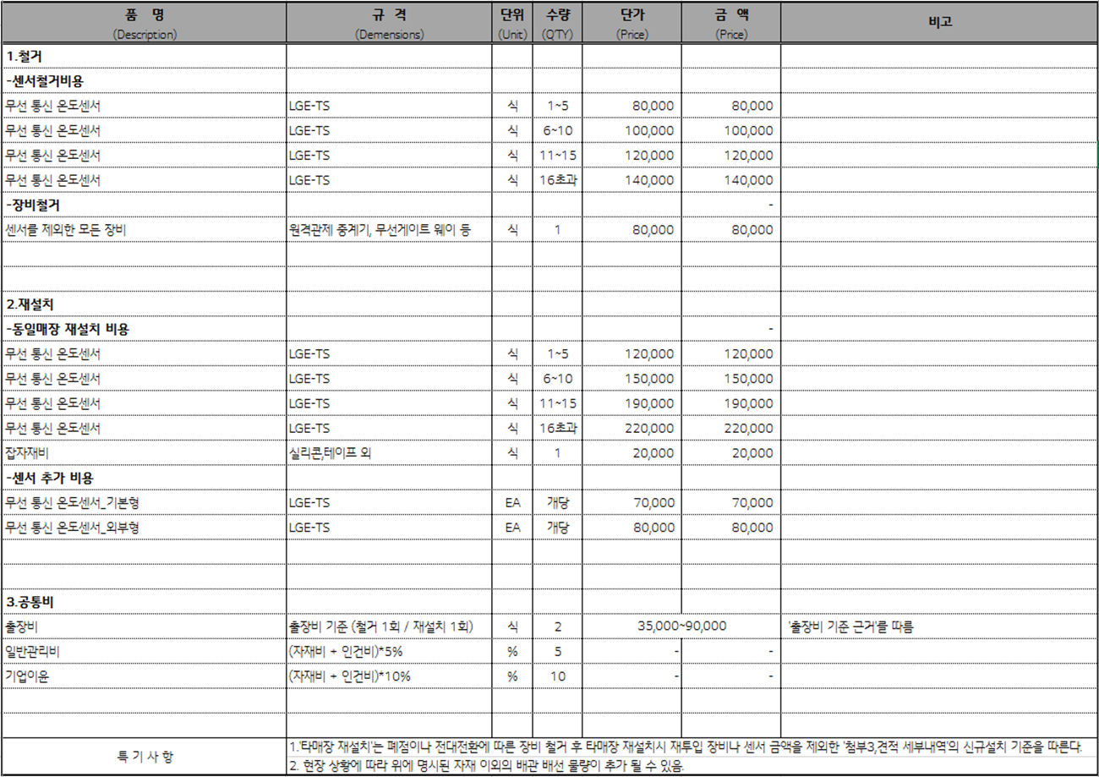
4) 철거 및 리뉴얼
(단, 전면 리뉴얼 시 신규점포 구축 인건비와 동일한 조건으로 478천원을 적용한다.)

5) 별도 출장비
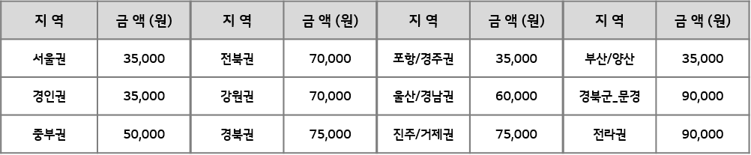

3. 업무 역할

- 관제업무
- “파트너”는 관제업무를 총괄하며, GS수퍼 냉 설비의 원격관제 운영에 성실하게
관리하여야 한다.
- 관제업무는 통합운영센터 에서 24시간 상주 운영 되어야 한다.
- 관제센터는 한전 정전 시에도 비상전원시설로부터 전원을 공급받아서 365일 24시간
무(無) 중단 서비스를 제공해야 한다.
- 관제센터는 이상상황냉 설비 온도상승, 콤프레셔 이상경보, 정전발생) 발생 시
1차 설비온도 상태확인, 2차 각 담당자 상황전파로 안정적인 관제서비스를 제공한다.
- 관제센터는 이상상황 발생 시 상황을 유선 및 SMS로 전파한다.
- 주간기준: (관제센터 > 점/부점장 유선통화 > 설비 이상 시 해피콜 등록요청)
- 야간기준: (관제센터 > “회사” 냉 설비 유지보수 업체 현장 출동요청 > 결과통보)
- 시간기준: 주간 (08:00~23:00) / 야간 (23:00~08:00)
- 관제센터는 매월 발생된 경보, 출동/처리 등을 정리하여 *MR 을 “회사”에 제출해야
한다.
*MR(Monthly Report, 월간업무보고서) 단, 유지보수업체에서 수리내역 미통보건은 제외함

- 손해배상
- 손해배상의 범위는 “파트너”가 본 계약상 의무를 소홀히 하여 설치된 점포의 장비의 이상에 대하여 알람이 울리지 않아 장비의 이상에 제때 대처하지 못하였거나 출동이 지연되어 발생한 손해로 국한한다.
- “손해배상 기준은 별첨.2 배상금액 산정기준 으로 하며, 배상 금액은 별첨2. 배상금액 산정기준으로 정한다.
- 손해배상 예외조항은 하기와 같이 정한다.
- 천재지변(화재, 지진, 한전 정전, 침수, 태풍, 통신사 장애발생)으로 관제대상 냉 설비
손해가 발생한 경우
- 관계자(“파트너, 전문업체”) 이외에 제3자가 임의로 H/W(온도센서, 게이트웨이, 중계기등)
소자를 임의로 이설/조작, 분실, 파손으로 인한 손해가 발생한 경우
- 계약서 제6조 “회사”의 협조사항 4항에 의거 장비이동(냉설비, 알람판넬, 통신장비 등)
D-7일전에 “파트너” 담당자에게 미 통보로 H/W(온도센서, 게이트웨이, 중계기)손/망실에
의해서 손해가 발생한 경우
- 점포에서 근무자가 상품적재, 재고조사등의 이유로 냉장비의 전원 OFF 후 “파트너”에게
관련사실을 통보하였으나 해당업무 종료 후 냉장비의 전원을 “ON”하지 않았을 경우
단, 점포 근무자가 전원”ON” 후 관제센터에 내용을 전달하였을 경우의 이후 관제의 책임은
“파트너”에게 있다
- 점포에서 근무자가 상품적재, 재고조사, 도어망실로 등의 사유로 도어을 닫지 않아 상품
변질/녹음등 손해가 발생된 경우
- 주간 온도이상으로 점포 담당자에게 2회이상 통보했는데도 아무 조치를 안한 경우
- 야간에 에스원 출동하여 해당점포 출입문을 못열어서 상품피해가 발생한 경우
- “회사”에서 제공한 인터넷 통신망 장애 발생으로 인한 관제시스템 감시기능 상실로 인한
피해 발생 시
- 경보발생 후 관제센터에서 점포관계자(점/부점장, 유지보수업체) 출동요청에 연락불가,
지연 도착으로 상품에 피해가 발생한 경우

별 첨 2. 배상금액 산정 기준
- 원격관제설비 설치 장비에 대한 시설 손상 및 사고가 "회사” 및 “회사” 고용인의 고의 또는 중대한 과실로 발생한 경우이거나, 하기의 조항에 해당할 경우는 손해배상 책임이 없다.
- 천재지변으로 인해 발생한 경우
- “회사”가 장비 전원 OFF 및 저장고 도어 오픈 후 사전 통보를 하지 않은 경우
- 시설물의 내구연한 경과 및 노후 등으로 발생한 경우
- “회사” 및 “파트너”와 관련이 없는 제 3자에 의해 발생한 경우
- “파트너”가 서면으로 시설 개 보수 요구를 요청하였으나 “회사”가 조치하지 않은 경우

(2) “파트너”는 이상 경보 발생 시 미 통보로 발생된 피해금액을 다음 (3) 항의 배상금액 산정기준에 따라 ‘회사”에 배상한다. 단 “파트너”의 배상금액이 “회사”의 전체 손해액을 초과하지 않도록 배상액을 산정하도록 한다.

(3) 배상금액 산정기준
상품 파손 금액 + 판매손실 금액 ＝ 배상 금액
1. 상품파손 : 상품 구입 원가 × 수량 ＝ 상품 파손 금액
2. 판매손실 : 시간 당 해당 상품 매출손실 × 해당 상품군 3개월 평균 매익율
*시간당 매출손실 계산 =(해당 상품 3개월 일평균 매출－해당 상품군 피해 당일매출)
÷ 피해 당일 영업시간

(4) 배상처리 방법
1 .배상처리 기한: “파트너”는 손실발생 당월 마감 전 “회사”에게 배상금액을 지급한다.
2. 배상처리 및 업무 수행은 아래의 손해배상 처리 절차를 기준으로 진행한다.
3. 손해배상처리절차
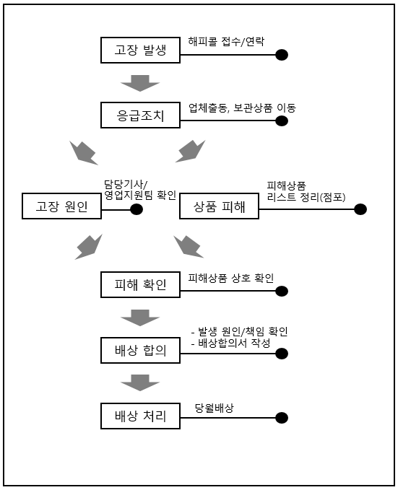
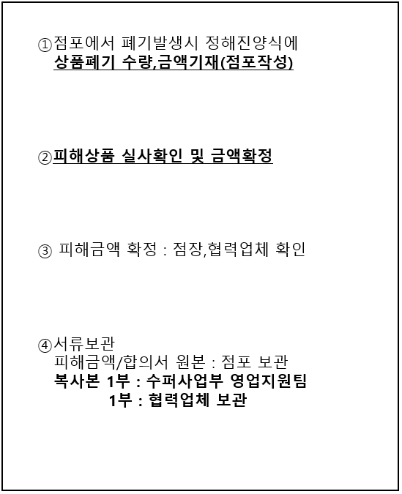
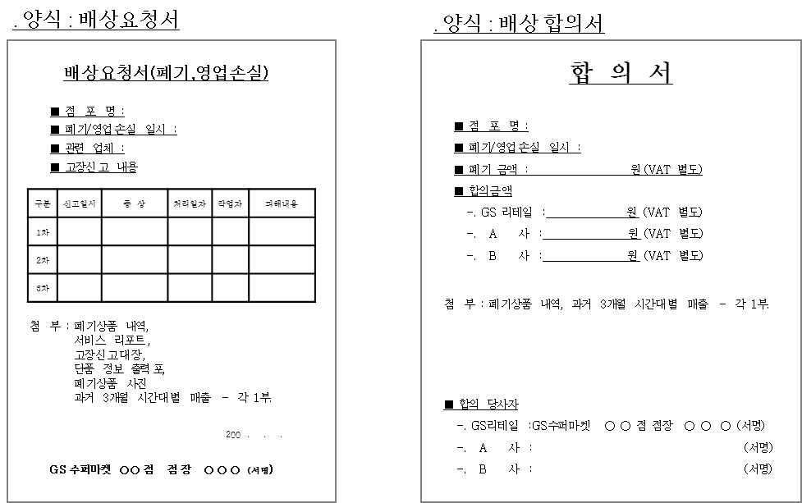

별 첨 3. 관제센터 업무 프로세스

- 주간기준: “파트너” 관제센터 > 점포 관계자(점/부점장) 유선통화 > 해피콜 등록요청
- 야간기준: “파트너” 관제센터 > 유지보수업체 담당자 유선통화 > 상황조치 요청 > 결과 확인
(단, 야간기준 유지보수업체 담당자의 경우 3인으로 통일한다.)
- “회사” 유지보수 업체 출동자는 현장 조치 결과를 당일 “파트너” 통합운영센터에 처리 결과를 유선통화로 공유해준다.

